**新桥街道中心幼儿园小四班幼儿活动状况记录表**

2024.10.18

观察对象：小四班全体幼儿

观察者：王婷、高睿

观察目标：了解目标幼儿入园初期的适应能力

|  |  |  |  |  |  |
| --- | --- | --- | --- | --- | --- |
| 学号 | 姓名 | 情绪 | 午餐情况 | 午睡情况 | 备注 |
| 1 | 祝嘉沁 | ○ | ○ | ○ |  |
| 2 | 刘语辰 | ○ | ○ | ○ |  |
| 3 | 刘若熙 | ○ | ○ | ○ |  |
| 4 | 吴锦奕 | ○ | ○ | ○ |  |
| 5 | 谌昱昕 | ○ | ○ | ○ |  |
| 6 | 汤语桐 | ○ | ○ | ○ |  |
| 7 | 薛宇程 | — | — | — |  |
| 8 | 翁鸿泽 | ○ | ○ | ○ |  |
| 9 | 顾奕凯 | — | — | — |  |
| 10 | 刘瑞麟 | — | — | — |  |
| 11 | 代霄 | △ | ○ | ○ |  |
| 12 | 冯育泽 | ○ | — | — |  |
| 13 | 吴沐萱 | — | — | — |  |
| 14 | 孙堇禾 | ○ | ○ | ○ |  |
| 15 | 陆博渊 | ○ | ○ | ○ |  |
| 16 | 宋陈凯 | ○ | ○ | ○ |  |
| 17 | 韩雨彤 | ○ | ○ | ○ |  |
| 18 | 黄宇骞 | ○ | ○ | ○ |  |
| 19 | 高蝶珺 | ○ | ○ | ○ |  |
| 20 | 吴沐泽 | — | — | — |  |
| 21 | 万弘一 | — | — | — |  |
| 22 | 张艺彤 | ○ | ○ | ○ |  |
| 23 | 李泓硕 | — | — | — |  |
| 24 | 张心瑶 | — | — | — |  |

观察内容：观察目标幼儿来园、午餐、午睡的情况

情绪：稳定○、不稳定△

午餐：吃完○、没吃完△

午睡：入睡○、入睡较晚□、未入睡△

**评价与分析：**

今日我们小四班来园16人，8位幼儿病假,1位幼儿中途离园。今天通过观察，发现今天孩子们的情绪都非常稳定，代霄下午起床后有点起床气哭了一会儿。今天午餐时大部分孩子都可以把自己的菜吃完，部分孩子还添了一次素鸡煨肉，孩子们都喜欢吃。午睡时所有孩子都睡着了！

**集体活动**

**美术：小鱼吐泡泡**

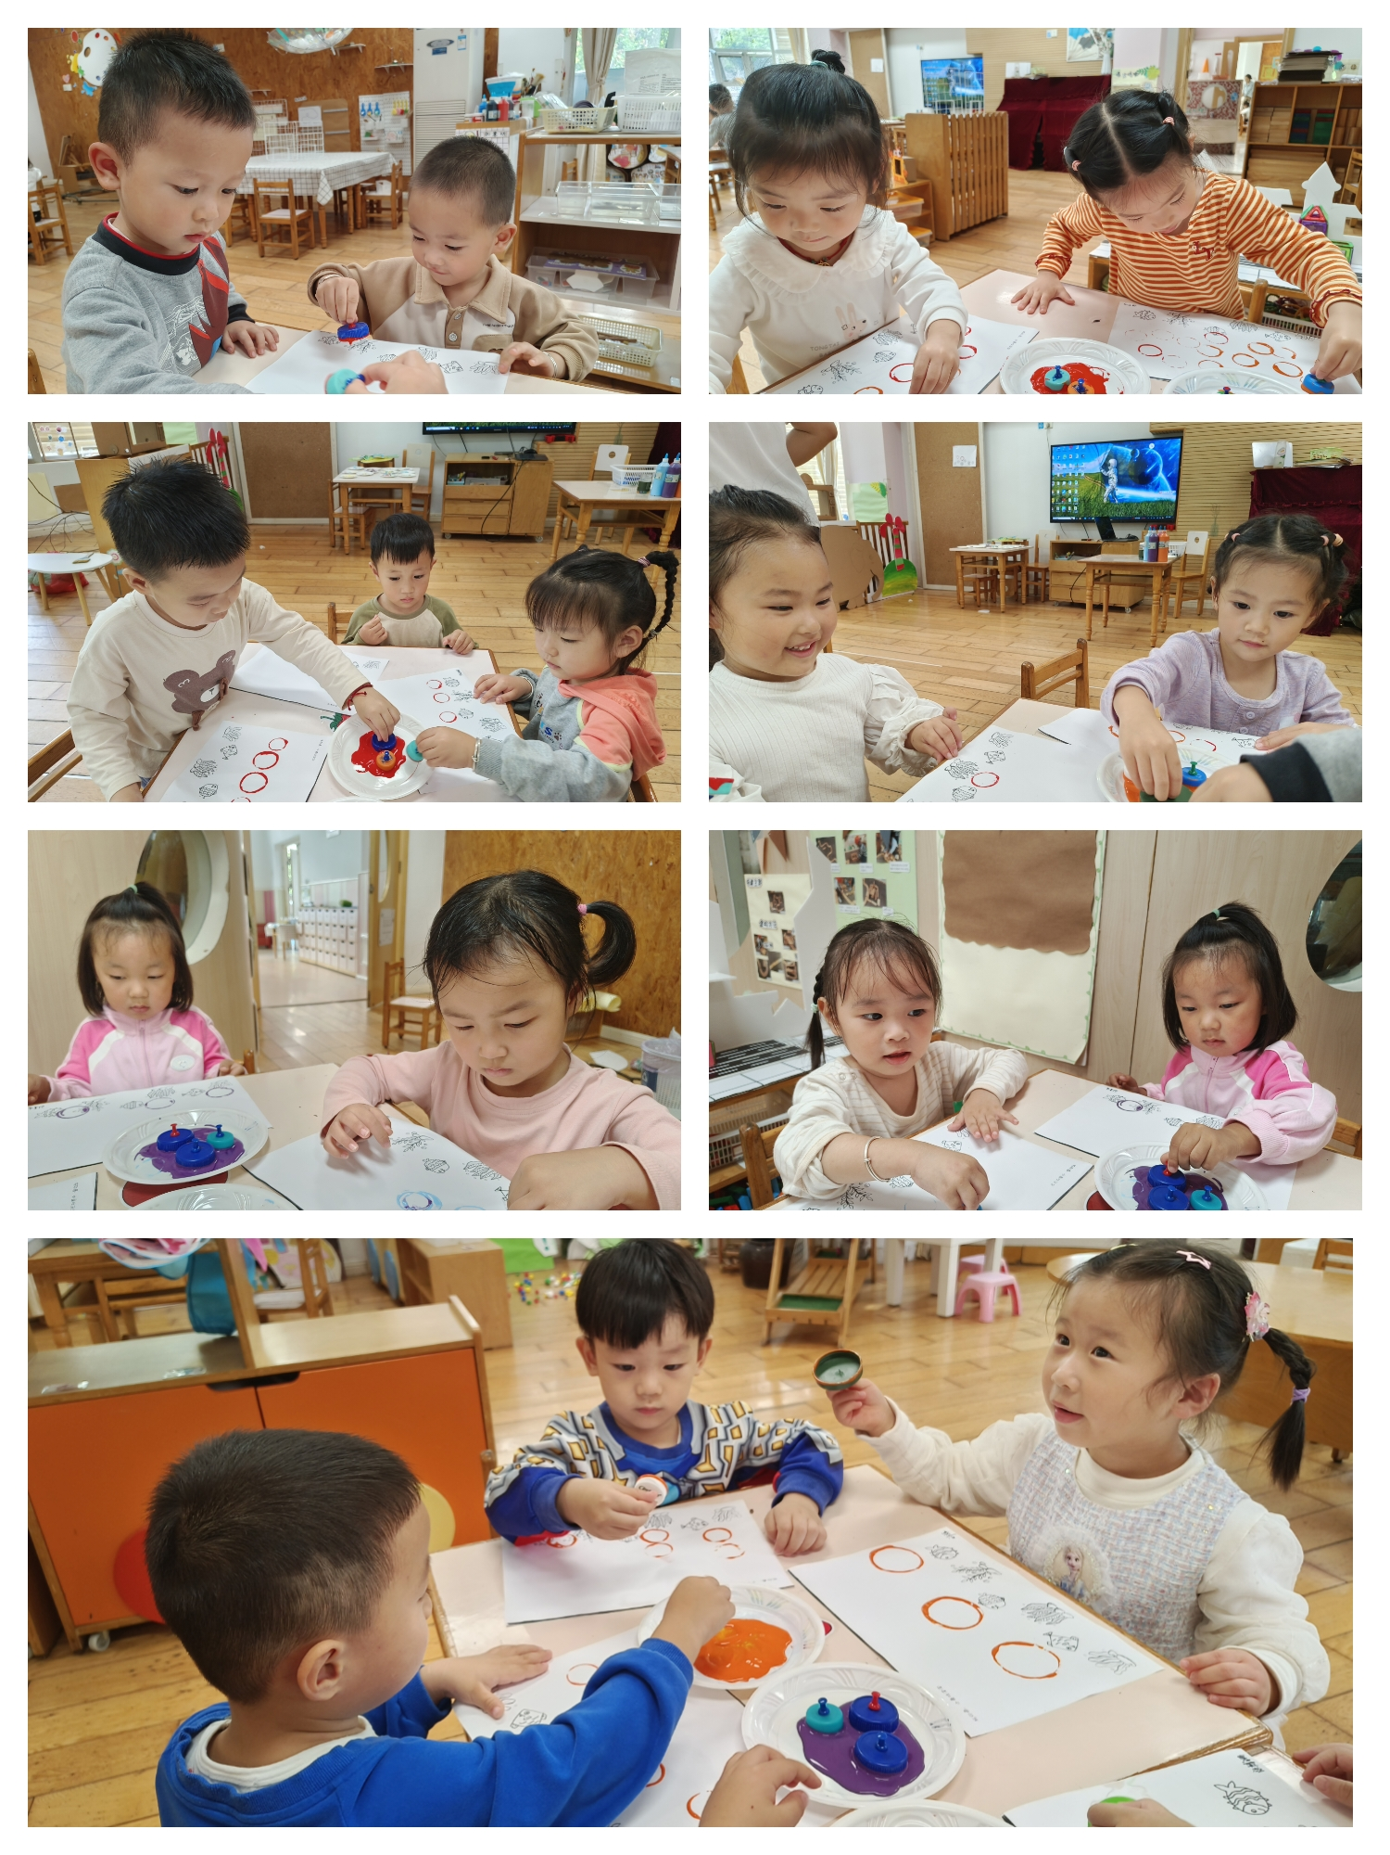《小鱼吐泡泡》是一节富有创意的美术课，主要学习拓印的方法来进行绘画。这是一节用瓶盖来拓印的美术活动。之前班级收集了很多大大小小的圆形瓶盖，用这些瓶盖蘸取自己喜欢的颜料，在印有小鱼的白色画纸上进行瓶盖印画，这种绘画方式简单易操作，容易产生画面效果，让幼儿从中感受到材料的丰富性与绘画的趣味性。

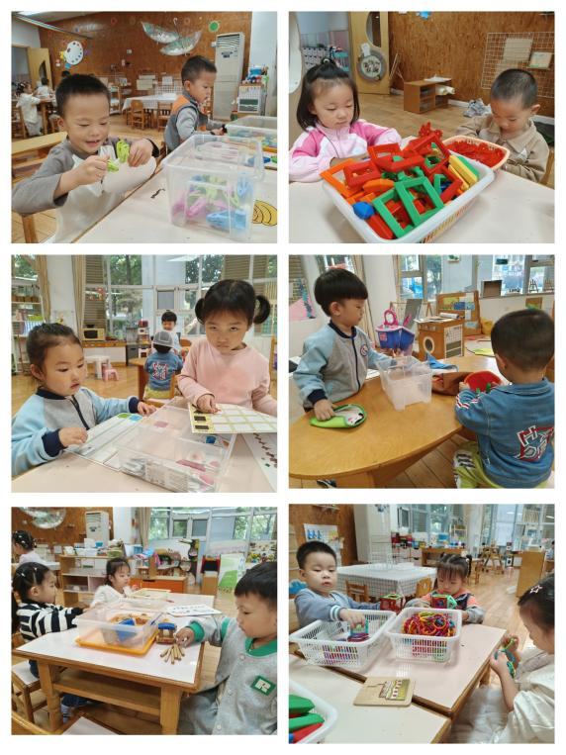小班幼儿手部肌肉发展不完善，用蜡笔，记号笔等直接绘画有一定的难度，我班幼儿对于拓印的方式了解的也不多，对于颜色的认识还有所欠缺，所以这次的活动中采用新材料与新的表现方式来进行绘画，从而锻炼幼儿的动手能力，提高其对颜色的认识。在活动中**刘语辰、张艺彤、刘若熙、韩雨彤、翁鸿泽、代霄、孙堇禾、祝嘉沁**能对瓶盖印画活动感兴趣；**高碟珺、宋陈凯、黄宇骞、谌昱昕、汤语桐、吴锦奕、陆博渊**能大胆选择色彩学习用瓶盖印画，表现大大小小的圆圈泡泡。

**区域游戏：**

今天区域游戏时间，孩子们根据自己的想法选择了自己喜欢的游戏。有的宝贝在建构区玩围合游戏、磁力片、雪花片，有的宝贝在生活区玩夹夹子、穿衣服，有的宝贝在益智区玩形状分类、小熊穿衣服游戏……今天孩子们在游戏结束后在老师的提醒下整理自己的游戏盒，真不错！

**生活活动情况：**

1.午餐情况：

今天的午饭吃的是金银米饭、素鸡煨肉、卷心菜炒胡萝卜、瑶柱冬瓜汤，水果是香蕉、火龙果。今天所有孩子都可以吃完自己的饭。大部分小朋友们能在老师的提醒下做好饭后洗手、漱口、擦嘴巴。

2.午睡情况：

今天午睡时，大部分的孩子都睡着了。吴锦奕、翁鸿泽在老师的陪伴下还没有入睡，在家要养成午睡的好习惯哦！

**家园合作：**

1. 各位家长，本次社会实践活动时间定为10月24日（周四），地点为苏州乐园，有意向参加的家中请于周一前报名哦！
2. 气温渐变，温差较大，孩子们的体质较弱，免疫力又不强，容易感冒，也容易患上各种传染性疾病，为了孩子的健康，要注意增减衣服防止着凉。